公 示
根据校《系部德育工作考核办法》（修订稿）和《关于评
选2022-2023学年度第二学期“彩虹德育先进集体、 彩虹
德育先进个人、彩虹优秀班主任”的通知》的相关规定，经综合考核，报校长室研究决定，现将2022-2023学年度第二学期“彩虹德育先进集体、彩虹德育先进个人、彩虹优秀班主任”进行公示。名单如下：
彩虹德育先进集体
电子工程系 经济贸易系 信息工程系

彩虹德育先进个人
李倩 吴疆 高燕频 陈李飞 冯冬雷

彩虹优秀班班主任
服装工程系
高曦 李顺艳
机电工程系
刘珩 姚白莹 陆佳艳 姚莉娟 袁琴 张虎
艺术设计系
李辰 张轶群 杨启梅
经济贸易系
阙丽 冷洁 陆伊琪 周连华
信息工程系
潘舒洁 王子昱 项蕾 严春风
电子工程系
倪丽惠 刘静静 徐园 董敏 于姣

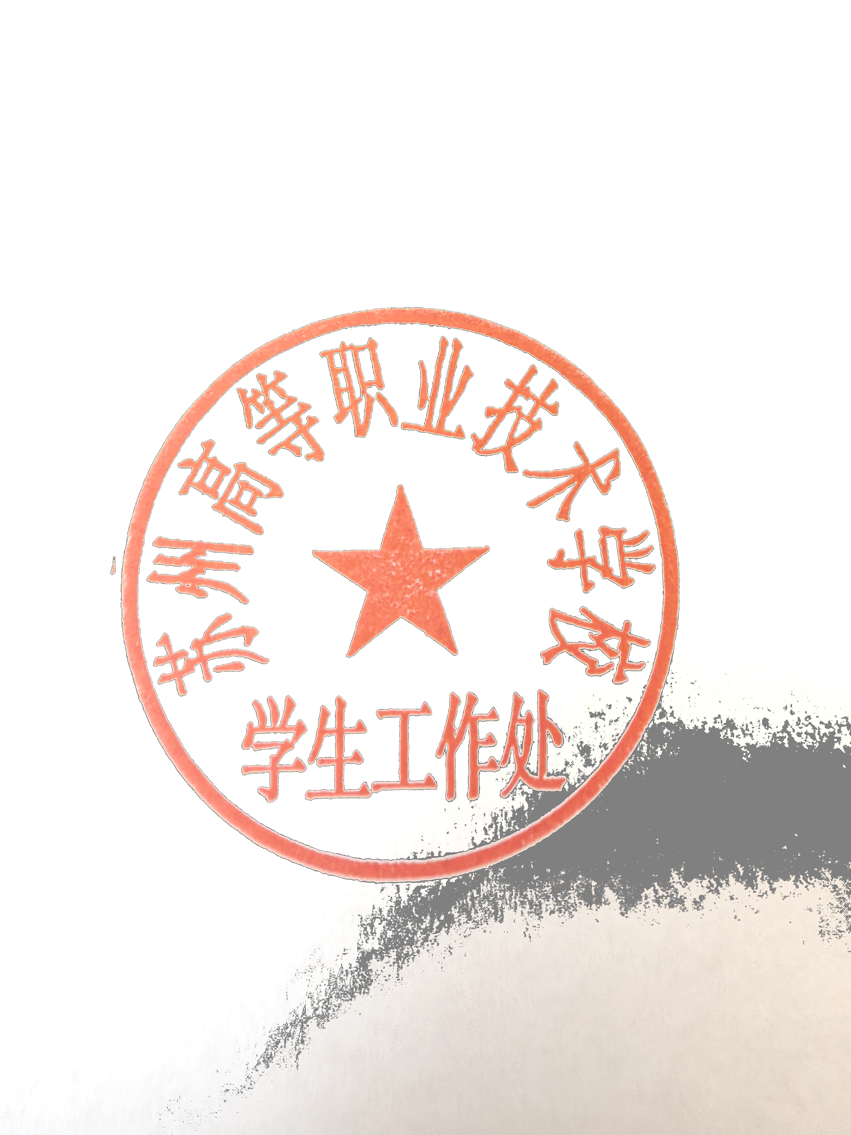
以上公示自2023年11月23日起至11月28日，对公示内容如有异议，

请向校学生工作处提出，电话：68241147。
苏州高等职业技术学校

学生工作处

2023年11月

